## 测试报告

### 接口模拟

代码实现见附件 flask_test.py

### 自动化测试

* 环境： mac
* 工具：httprunner
* 测试结果：通过
* 测试代码见附件 HttpRunner/tests/wsy/aaa.yml
* 测试执行命令：hrun tests/wsy/aaa.yml --log-level debug
* httprunner执行流程图如下

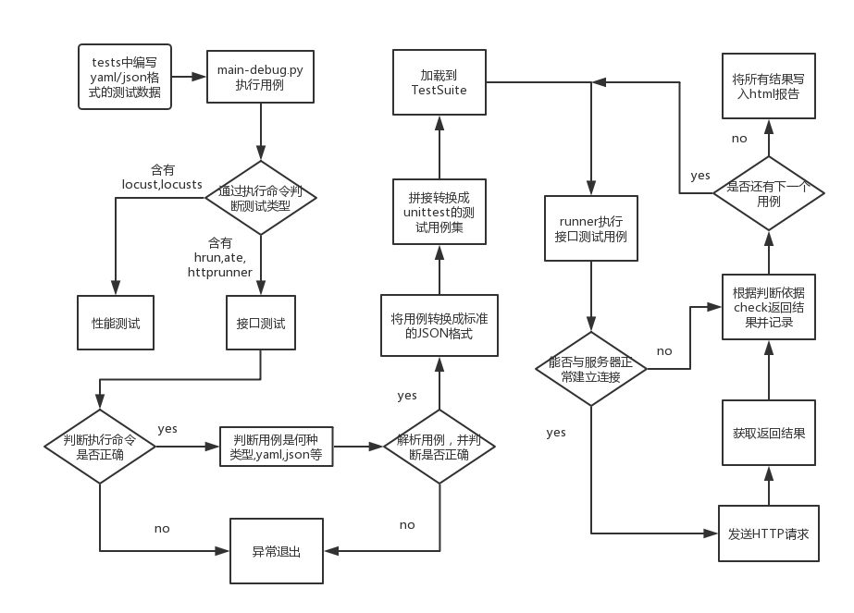

图一

### 性能测试

* 被测服务器为1G内存 单核的云服务器，系统为centos
* 工具：locusts
* 测试方案：模拟大量用户同时访问该接口，得出系统瓶颈
* 测试执行命令：locusts -f tests/wsy/aaa.yml

#### 性能结果如下

表一

|  |  |  |  |  |  |  |
| --- | --- | --- | --- | --- | --- | --- |
| 并发数 | TPS | average(ms) | cpu | mem | fails | requests |
| 300 | 99 | 47 | 13% | 2.20% | 0 | 10450 |
| 500 | 164 | 72 | 18% | 2.80% | 0 | 77621 |
| 600 | 192 | 134 | 20% | 2.40% | 27 | 77439 |
| 700 | 208 | 325 | 20% | 3.10% | 68 | 77672 |
| 800 | 211 | 643 | 21% | 3.20% | 69 | 77599 |
| 1000 | 215 | 1341 | 20% | 3.20% | 143 | 77875 |
| 1500 | 218 | 4418 | 28% | 3.30% | 183 | 78067 |
| 2000 | 233 | 5290 | 30% | 4% | 154 | 88783 |

并发数与处理时间、TPS之间的关系如下图：（横坐标为并发数，左纵坐标为TPS，右纵坐标为响应时间）

图二

并发数与被测机器的内存，CPU之间的关系如下图：（横坐标为并发数）

图三

#### 结果分析

1. 由表一可知，该接口能正常服务的最大并发数在500左右
2. 并发数在800以下时，平均响应时间较快，1秒以内
3. 由图三可知，被测系统承受2000以下并发时，占用的系统资源较低

#### 性能测试数据如下

##### 2000并发

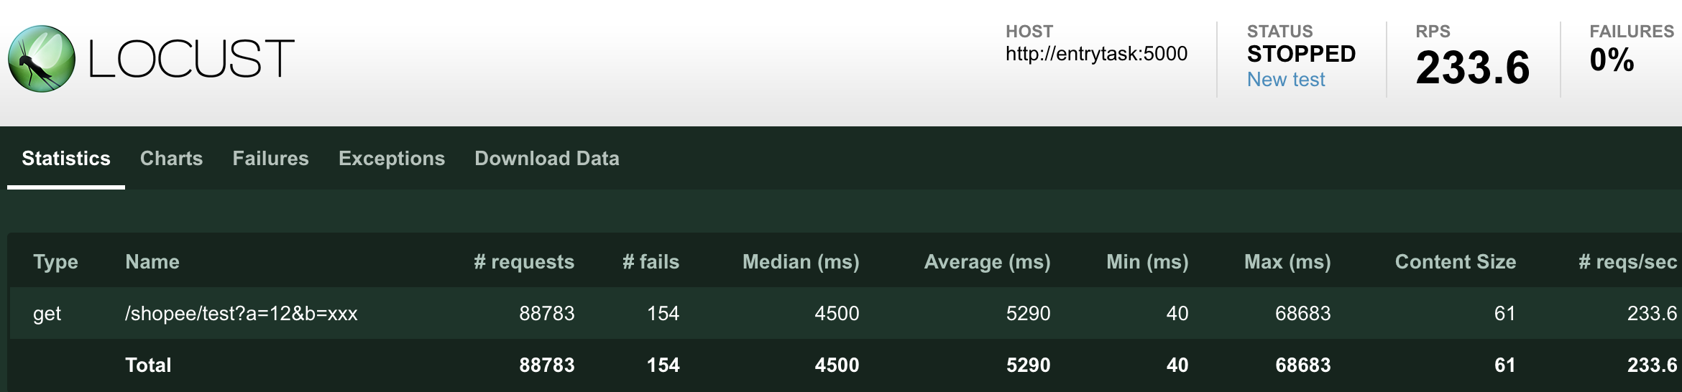

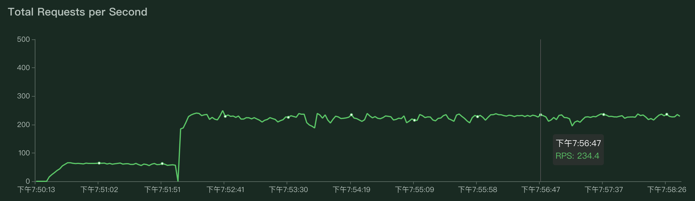

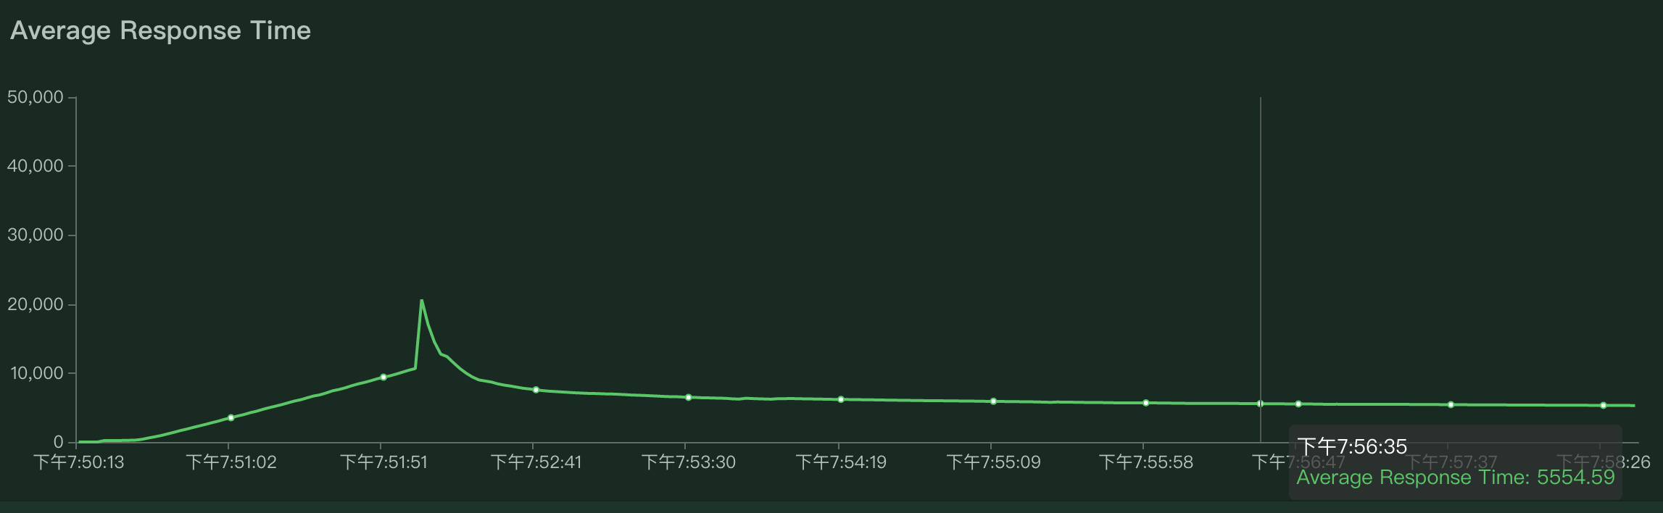

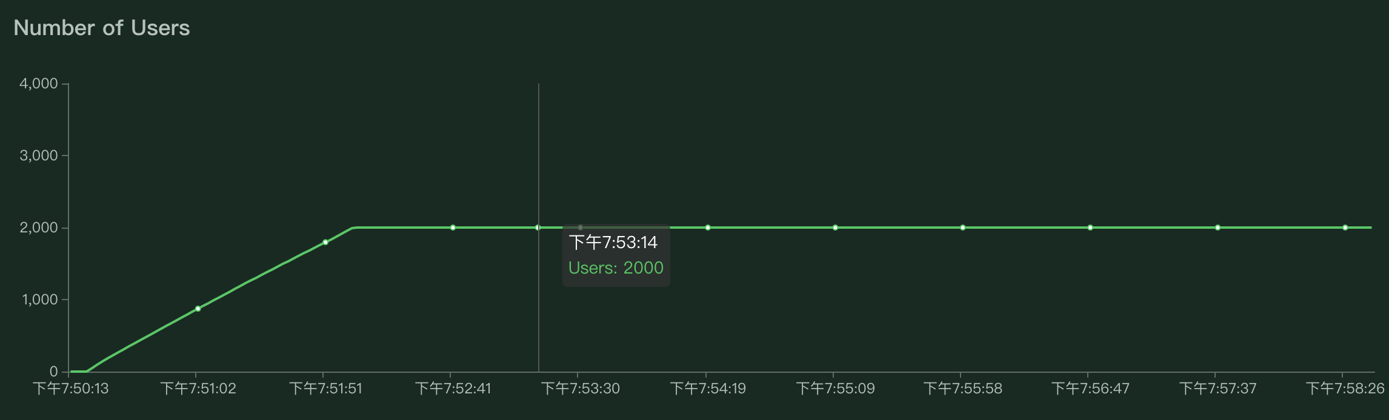

##### 1500并发

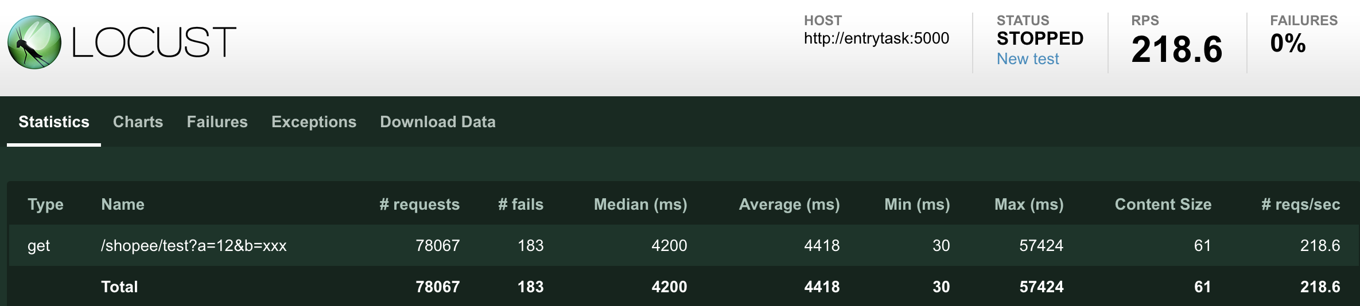

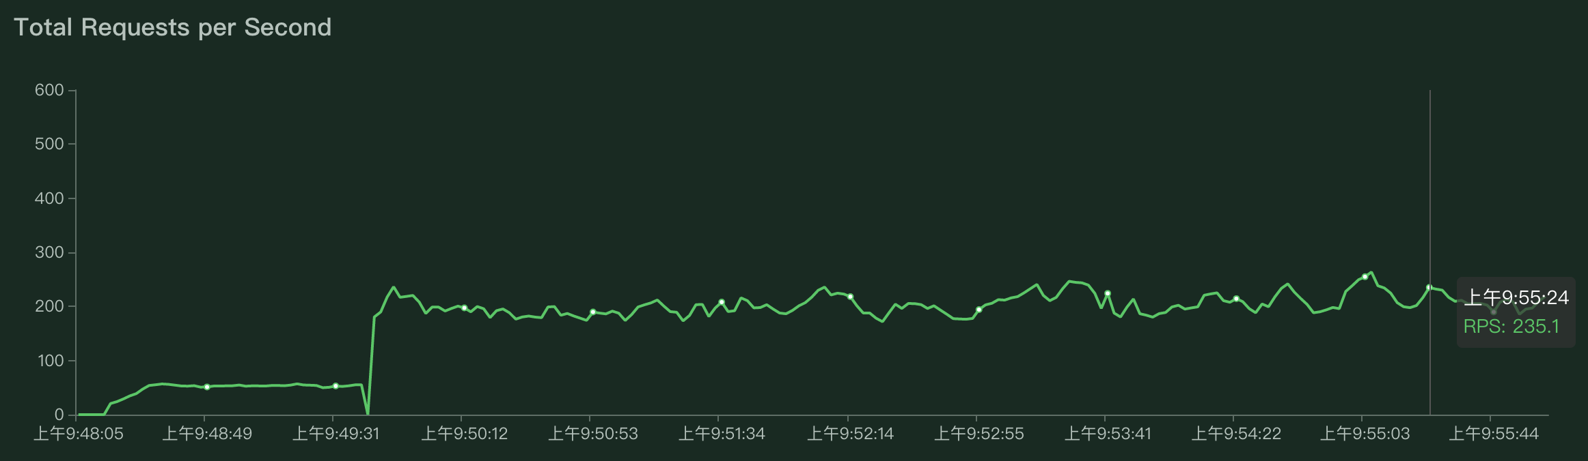

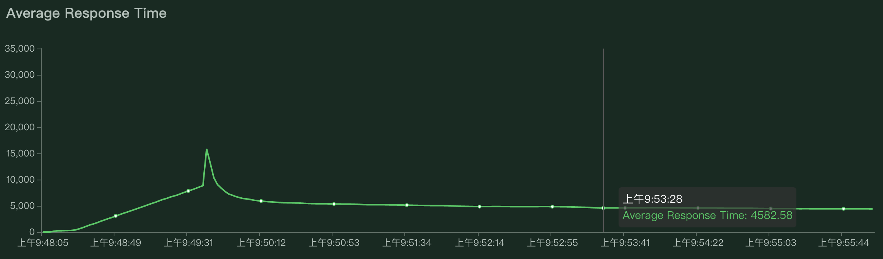

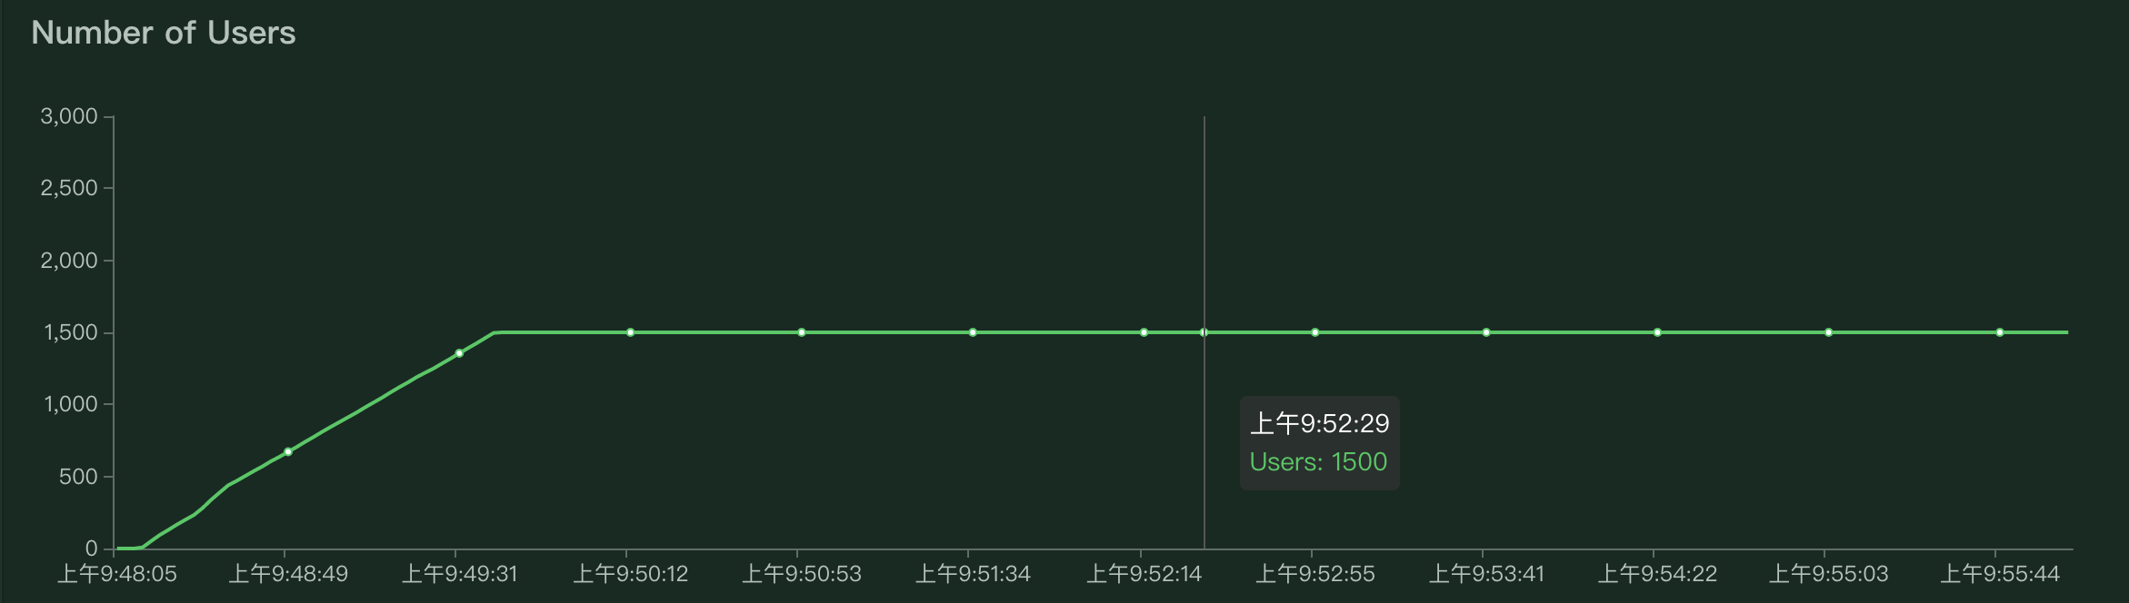

##### 1000并发

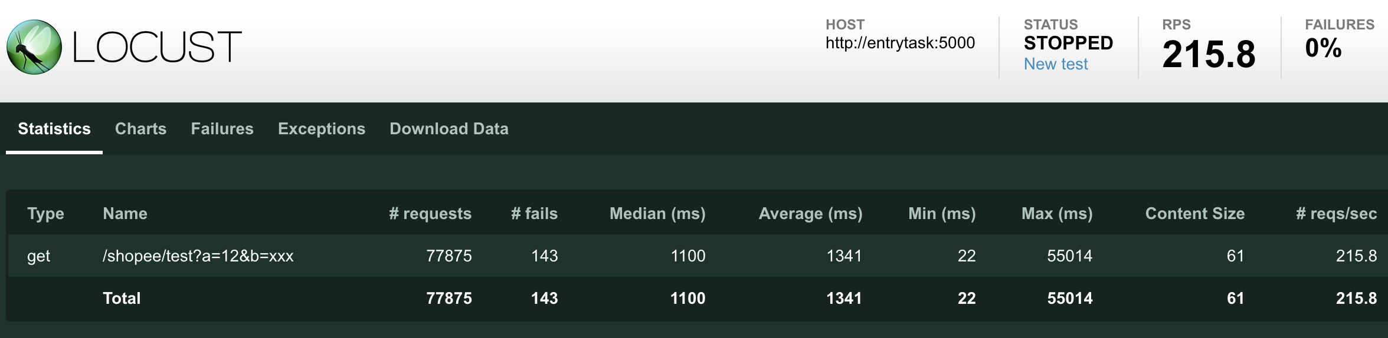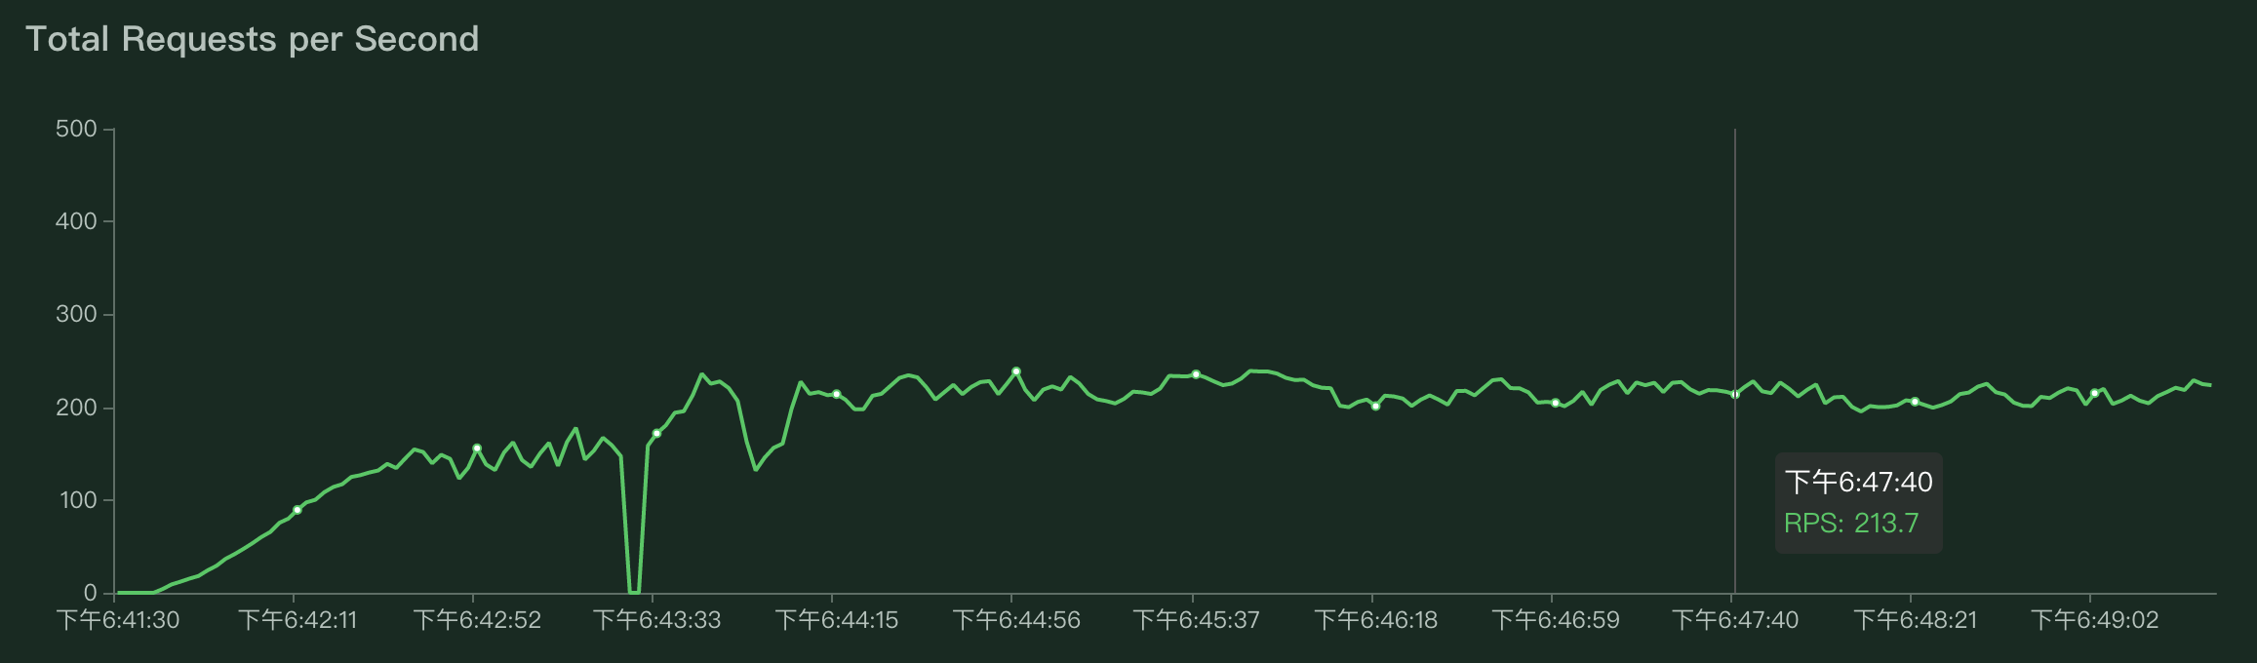

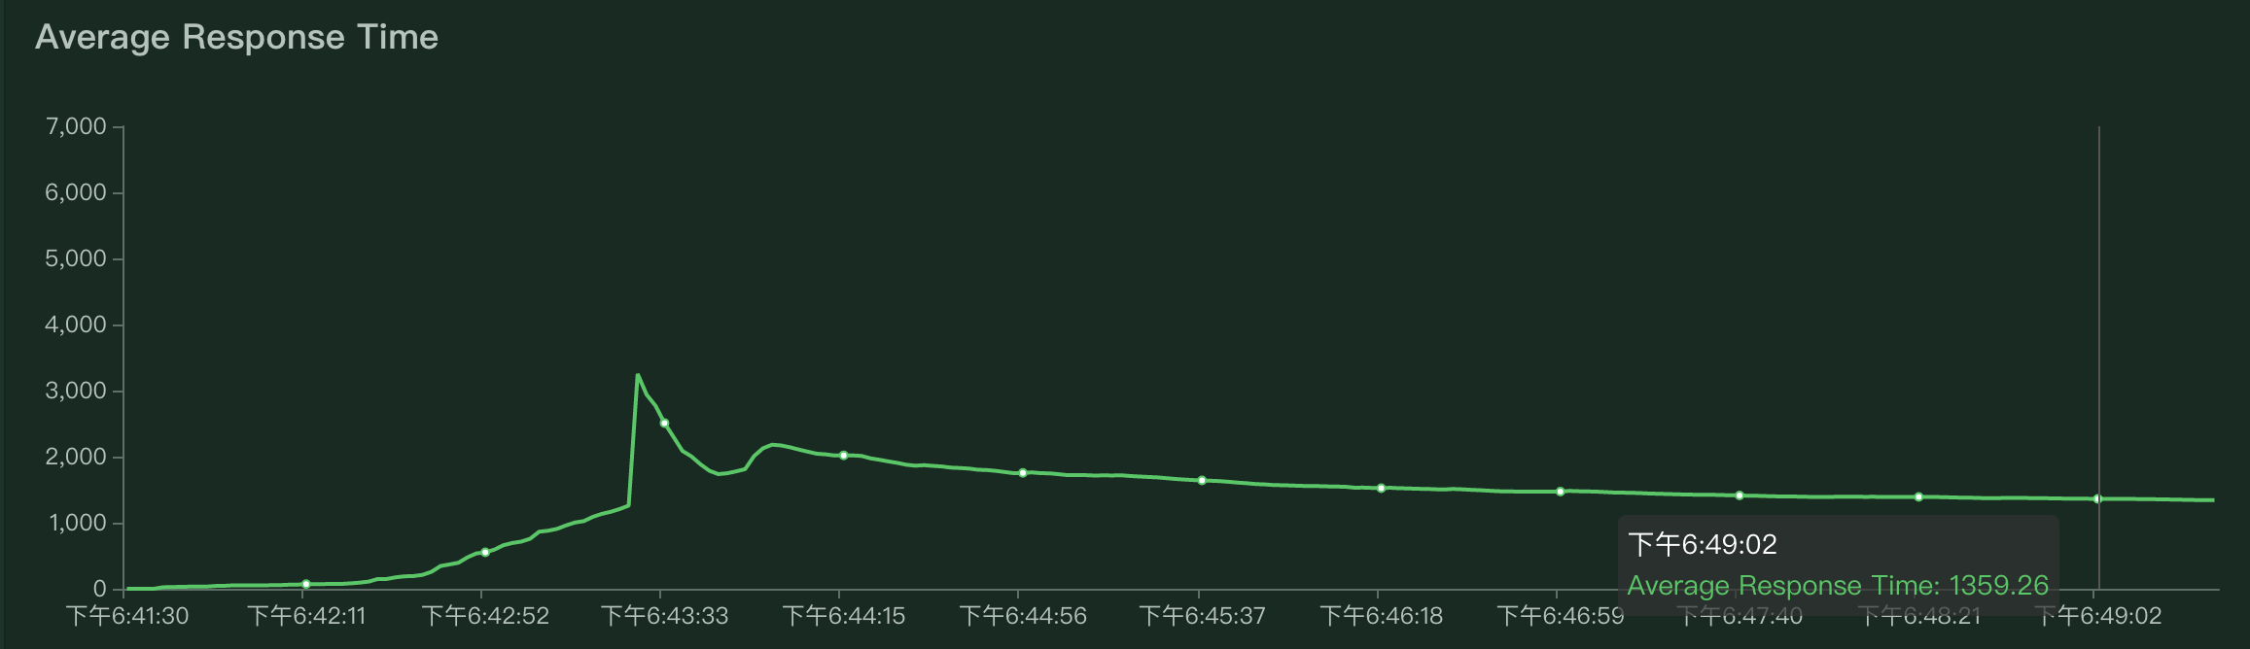

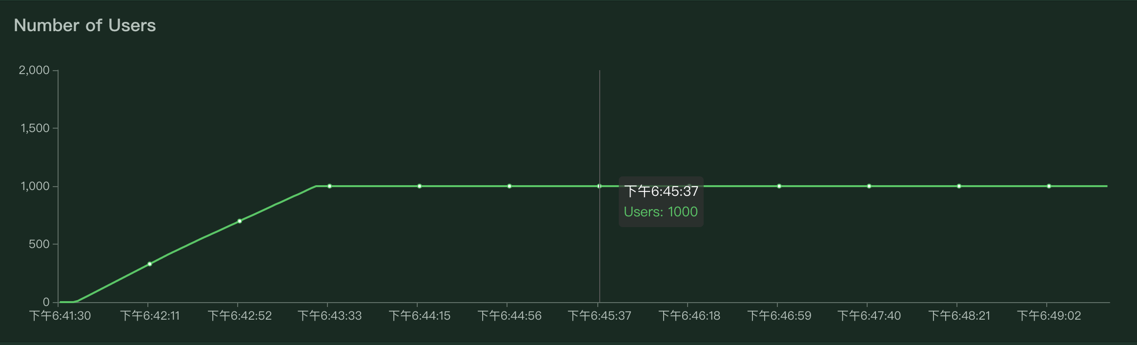

##### 800并发

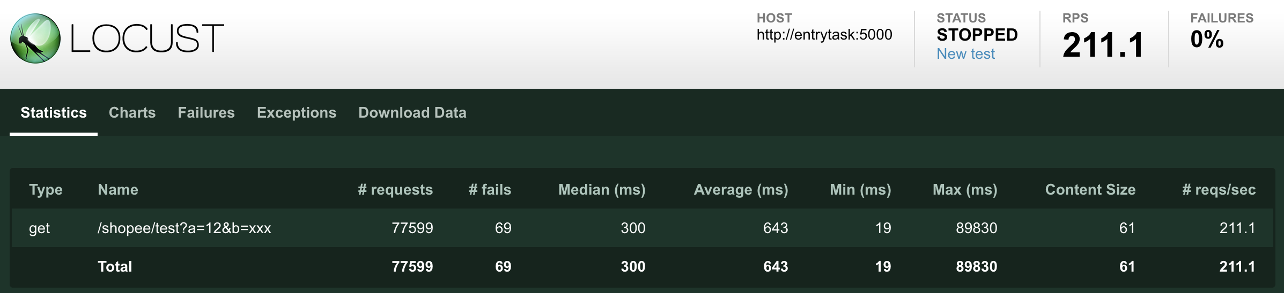

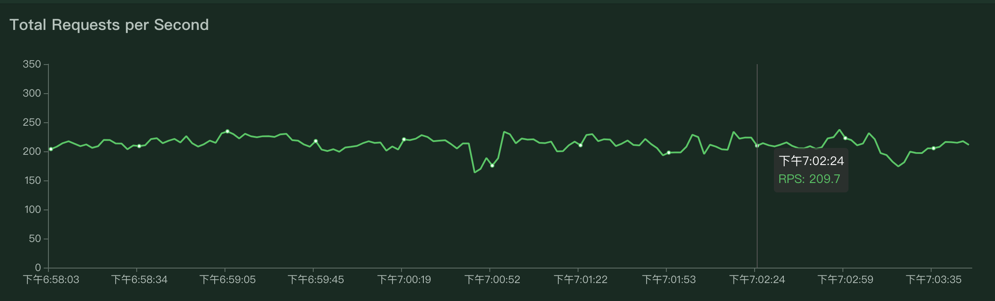

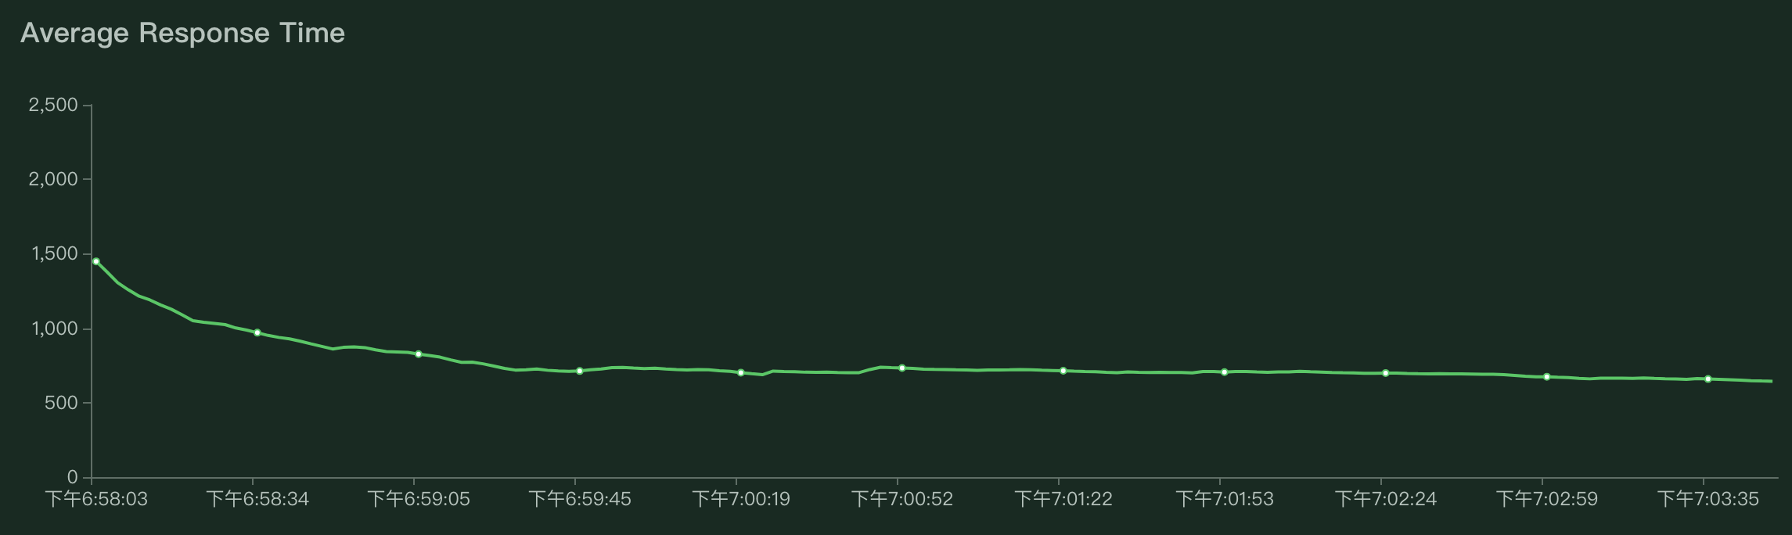

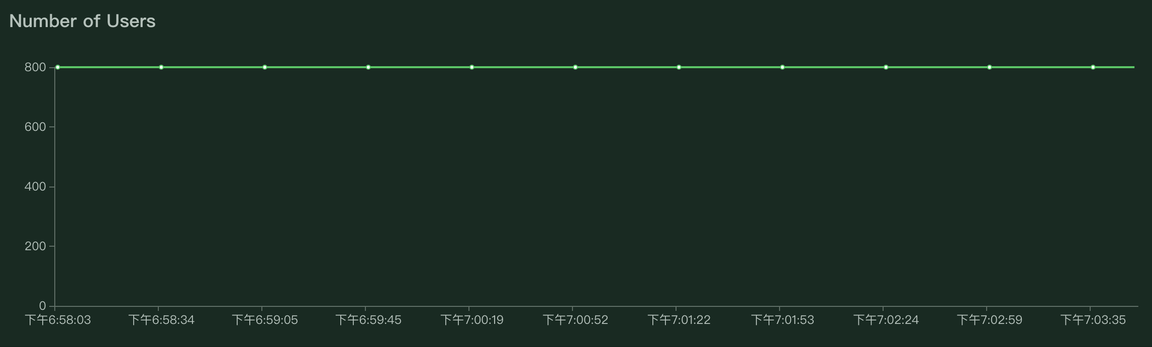

##### 700并发

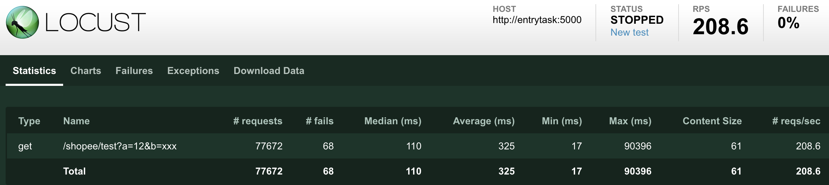

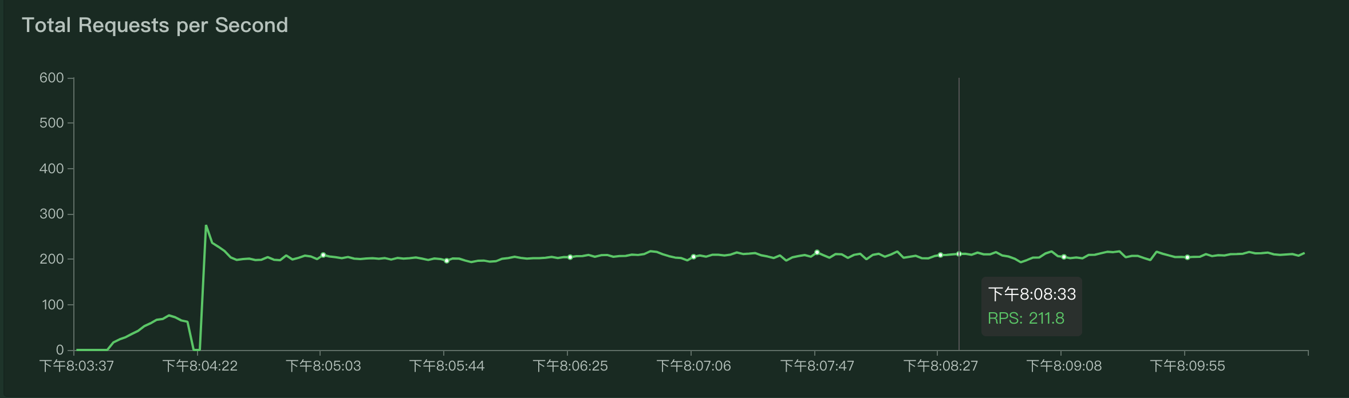

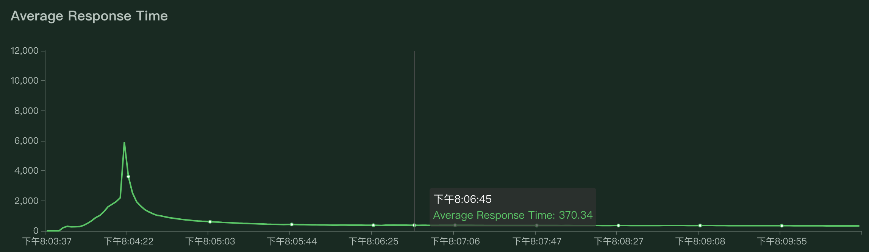

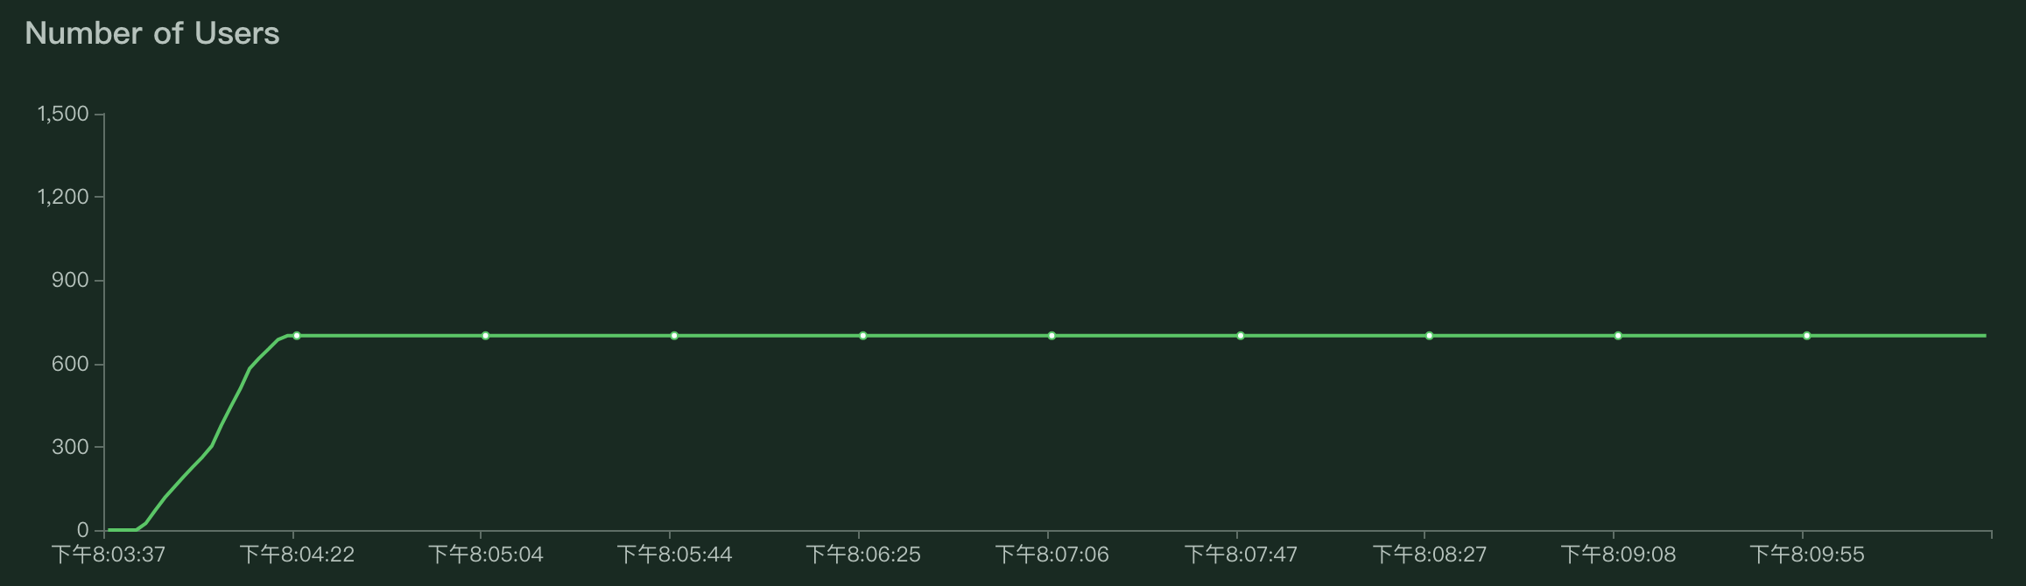

##### 600并发

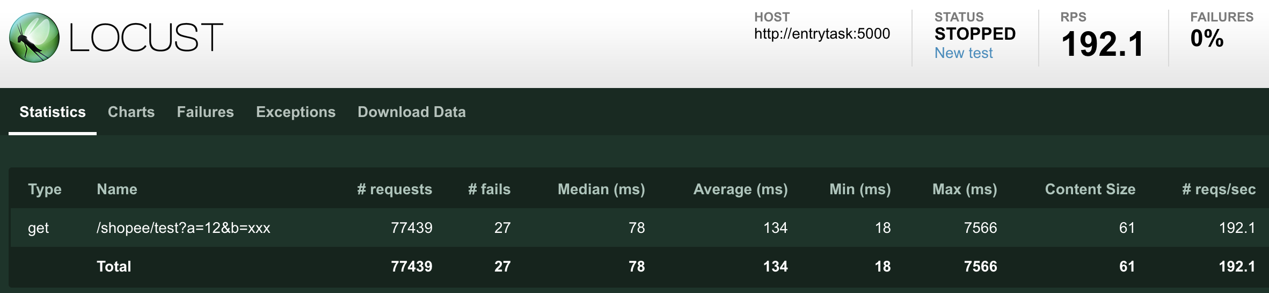

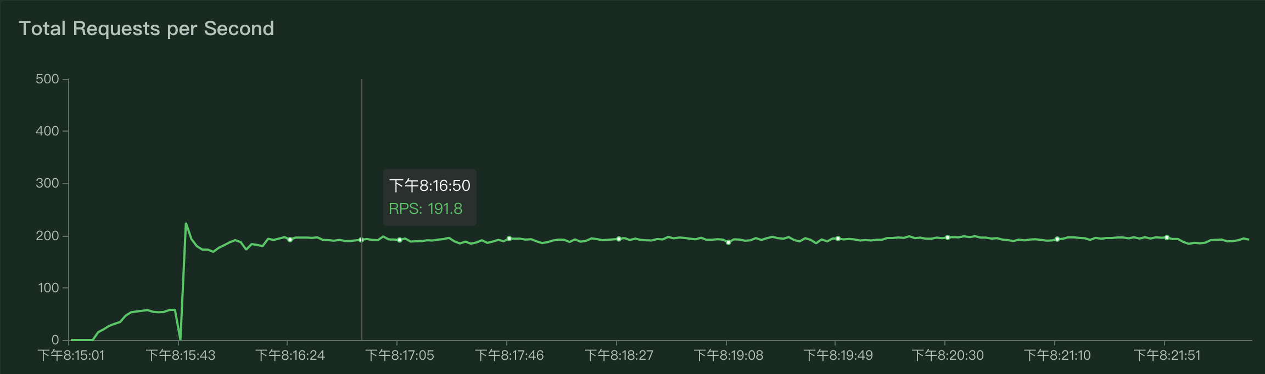

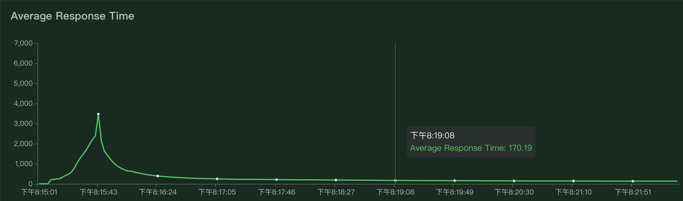

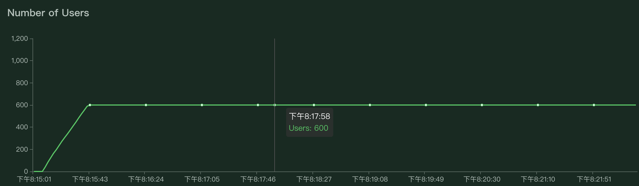

##### 500并发

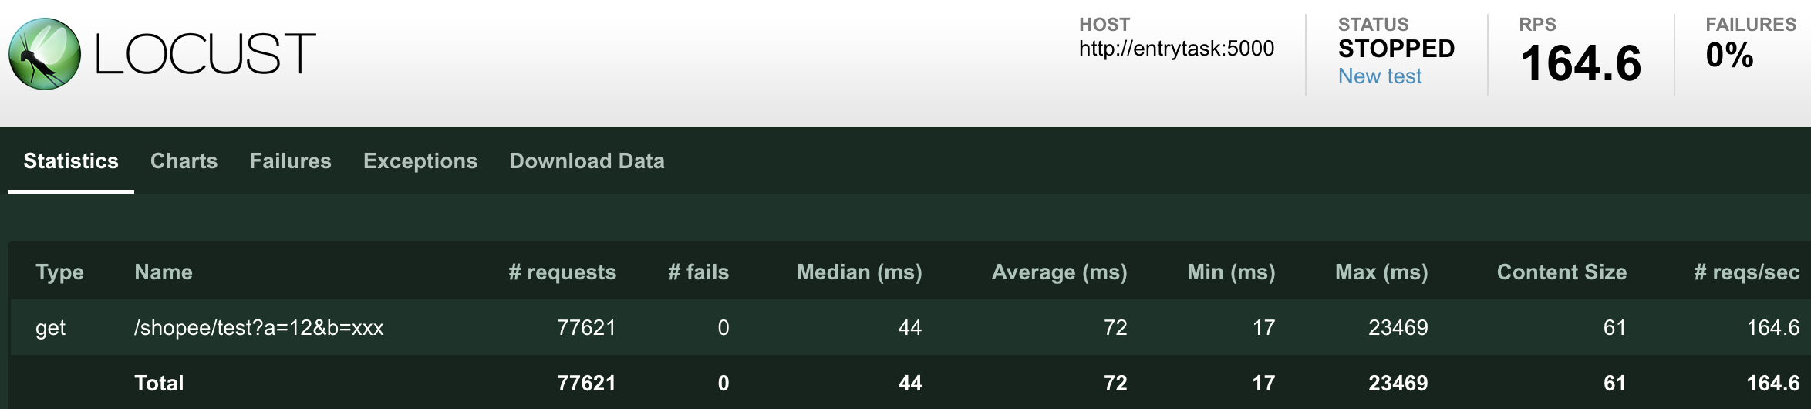

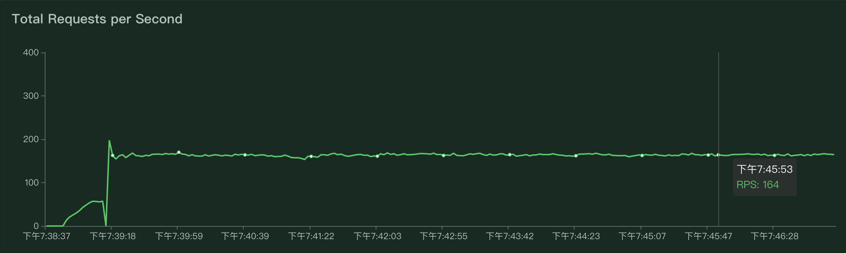

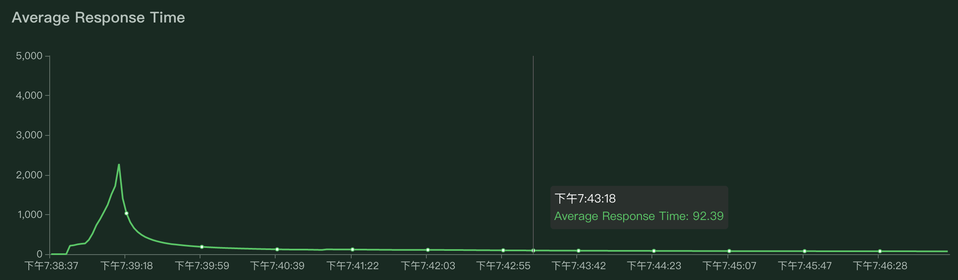

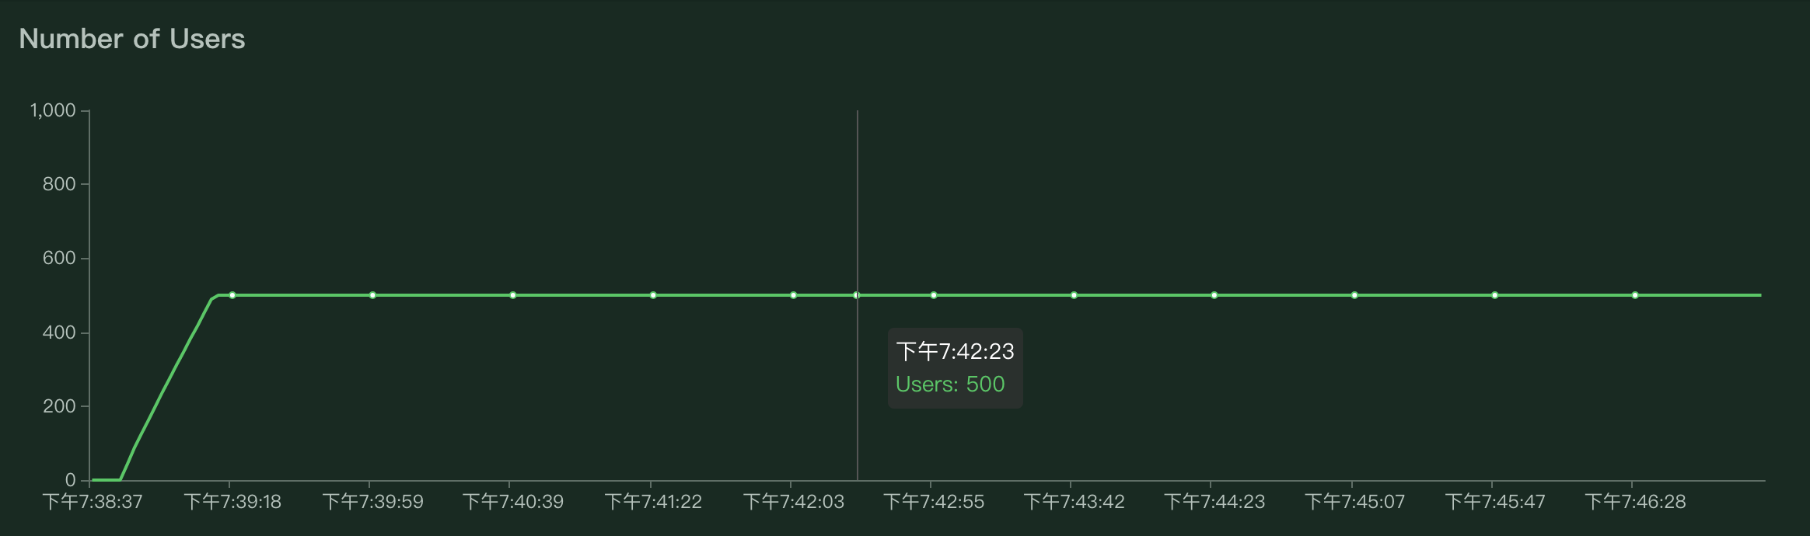

##### 300并发

